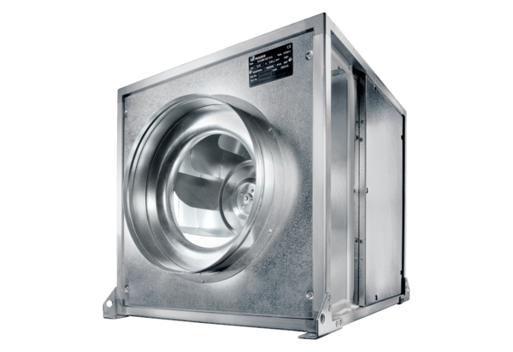Quickbox DSQ 45/6 KUnité de conditionnement : 1 pièceGamme: C
Numéro de référence : 0080.0079Fabricant : MAICO

